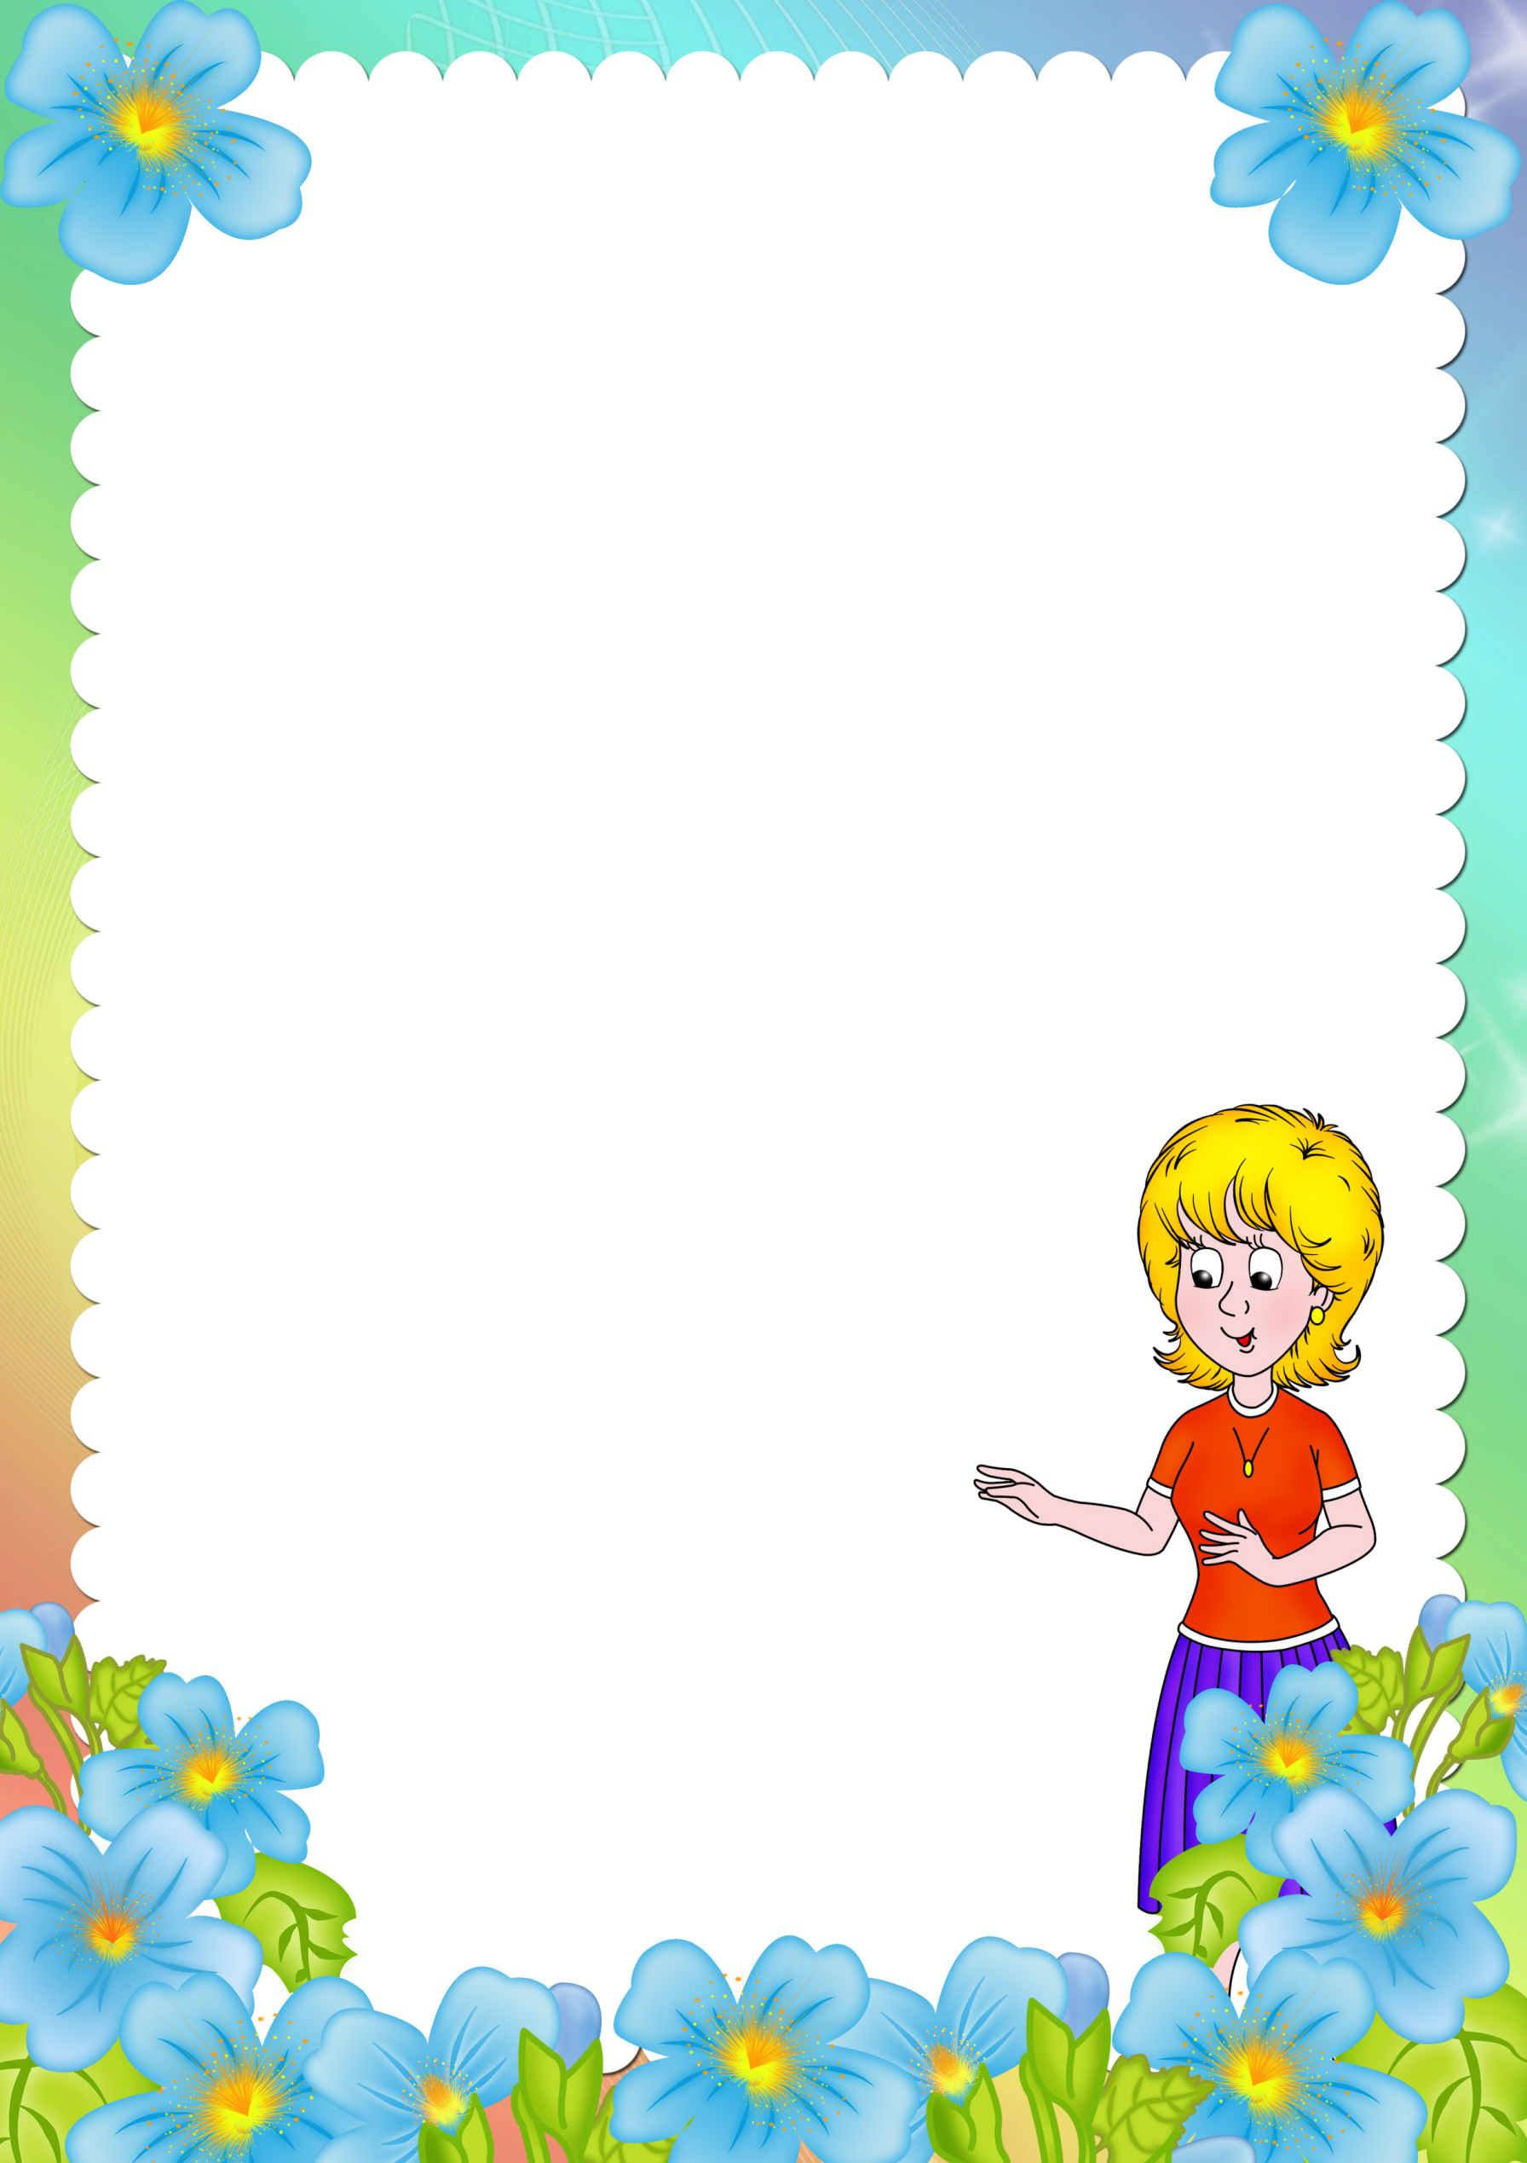 **Внешний вид детей**

**на музыкальных занятиях**

Музыкальное занятие в детском саду проводится два раза в неделю в каждой группе. В эти дни дети приходят в музыкальный зал, где всё приготовлено для успешного проведения музыкального занятия.

Для того чтобы ребёнок мог свободно двигаться во время исполнения упражнений, плясок необходима соответствующая обувь это чешки. И совсем недопустимо, чтобы ребёнок был в комнатных тапочках, «сланцах» или просто в «шлёпках».

На музыкальных занятиях мы приучаем детей видеть красивое, пробуждаем интерес к окружающему миру и его красоте. А как же это сделать, если наши девочки приходят на занятие неопрятные, а мальчики в помятой одежде? Очень важно, чтобы девочки были одеты в

юбки, потому, что иначе им просто не

удаётся поставить руки на юбку во

время танцев. Это приведёт к тому, что

у них появится привычка держать руки

в воздухе, даже когда они будут в юбке

или платье на празднике. Мальчики

перед началом занятия обязательно

должны хорошо заправить рубашки в

брюки, чтобы выглядеть эстетично.

**Мы очень просим Вас, уважаемые**

**родители, одевайте детей по сезону.**

**Следите за аккуратностью внешнего вида.**

**Муз.рук. МБДОУ «Детский сад№ 19»**

**Шарова Елена Григорьевна**